北越精選超值遊（全程無購物站）~海上郵輪:章魚號Sea Octopus日遊船、纜車摩天輪、水上木偶劇場、四星版五天【台中直飛、越捷航空】
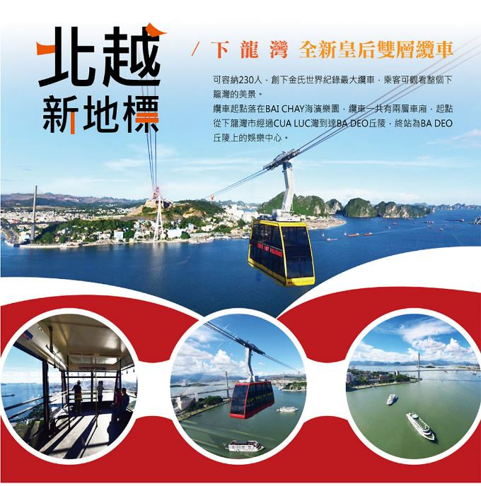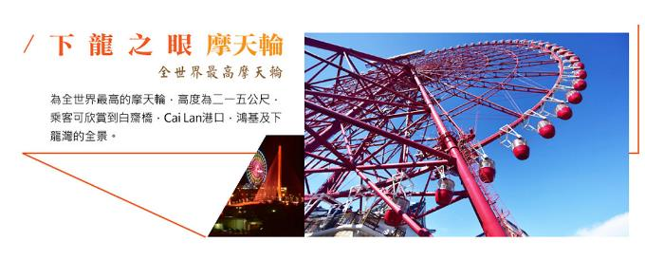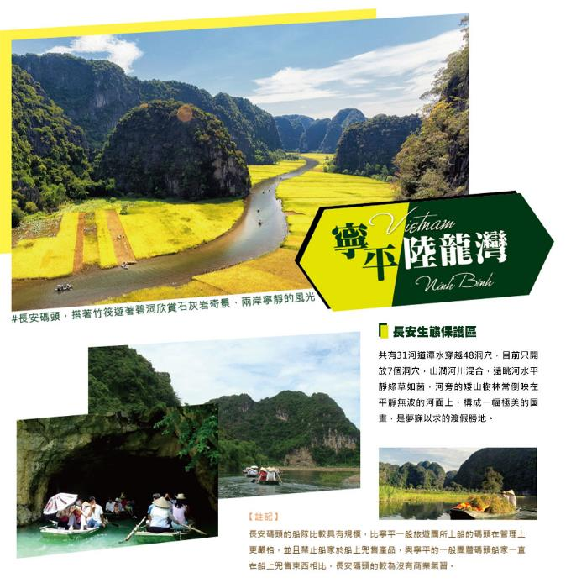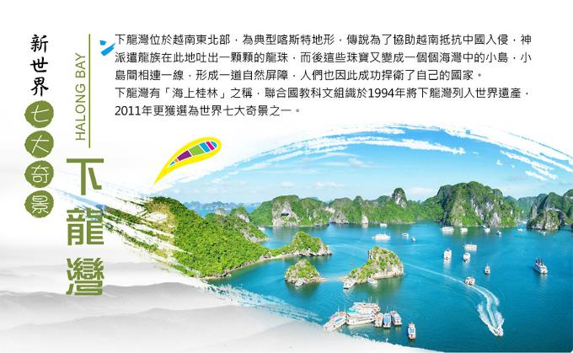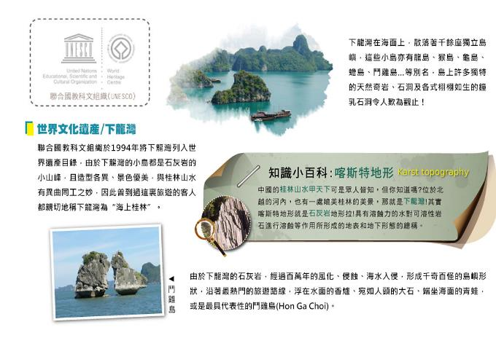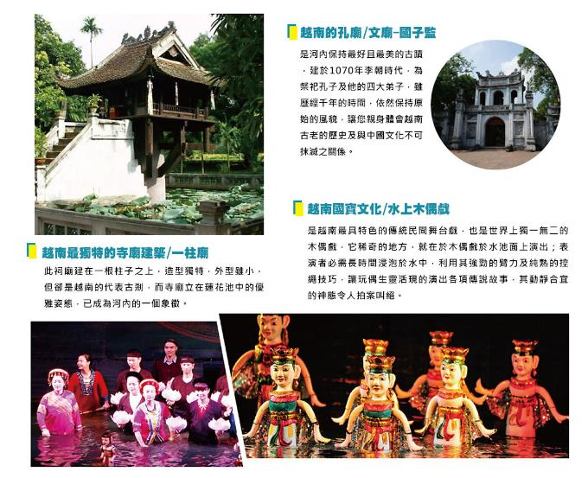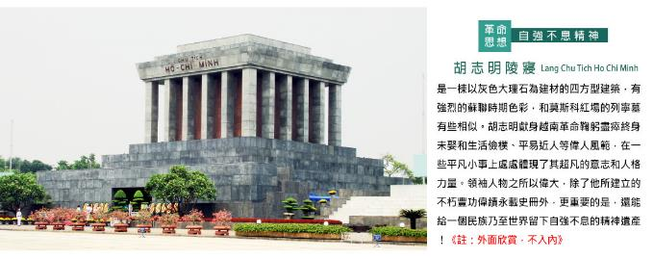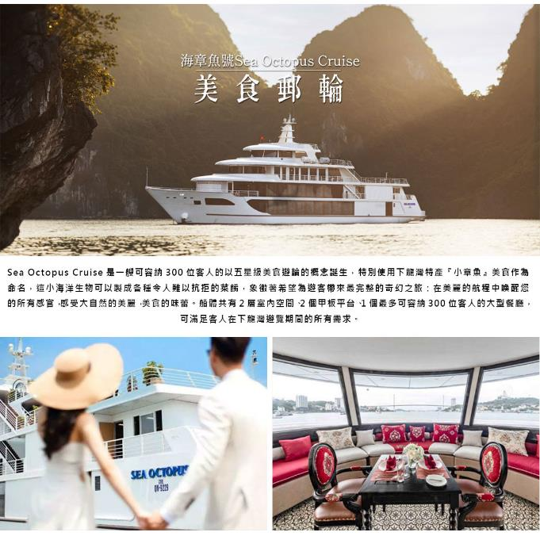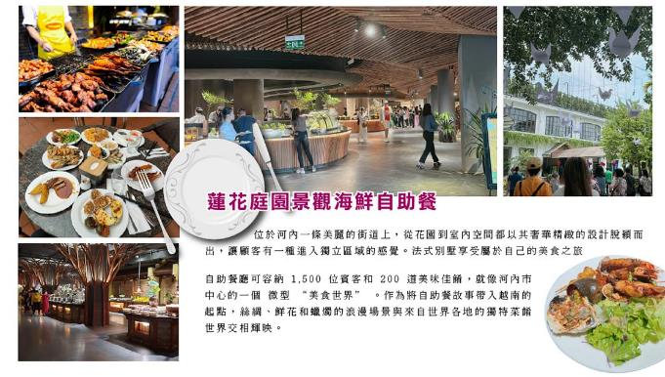

行程內容
第  1  天 | 台中→河內→飯店 RMQ/HAN VJ949 19：45~21：35  【河內】河內是一座有著千年歷史的古城、越南傳統文化的搖籃，河內原稱大羅，曾為越南李、陳、後黎諸封建王朝的京城，被譽為“千年文物之地”
 | 早餐：XXX 中餐：XXX 晚餐：XXX
 | 住宿： LONDON HAN NOI
第  2  天 | 河內→寧平→長安生態保護區→乘小舟遊覽→下龍灣→水上木偶戲  【長安生態保護區】生態保護區碼頭安排乘坐小鐵皮舟「1艘4人」展開旅程。共有31河道潭水穿越48洞穴（目前只開放7個洞穴，山澗河川 混合，遠眺河水平靜綠草如茵，河旁的矮山樹林常倒映在平靜無波的河面上，構成一幅極美的圖畫，是夢寐以求的渡假勝地）。  【下龍灣】【海上桂林】之稱的『下龍灣』。下龍灣 是越南最著名的風景區，聯合國教科文組織於 1994 年將下龍灣列入世界遺產目錄。由於下龍灣中的小島都是石灰岩的小山峰，且造型各異，景色優美；下龍灣又名海上桂林，奇山怪嶼尤勝普吉攀牙灣。  【國寶水上木偶劇】是越南最具特色的傳統民間舞台戲，也是世界上獨一無二的木偶戲，它稀奇的地方，就在於木偶戲於水池面上演出；表演者必需長時間浸泡於水中，利用其強勁的臂力及純熟的控繩技巧，讓玩偶生靈活現的演出各項傳說故事，其動靜合宜的神態令人拍案叫絕。
 | 早餐：飯店內用 中餐：農家越式風味 （含啤酒或軟性飲料一杯） 晚餐：下龍灣海鮮餐（含啤酒或軟性飲料一杯）
 | 住宿： DREAM HOTEL HA LONG
第  3  天 | 下龍灣→章魚號Sea Octopus日遊船~出海【鐘乳石洞．驚訝洞、TITOP英雄島（登頂景觀台）、途經鬥雞石+香爐島（不上島）、特別安排：船上下午茶】→下龍灣→皇后雙層纜車→最高摩天輪  【章魚號Sea Octopus日遊船】是一艘可容納300位客人的以五星級美食遊輪的概念誕生，特別使用下龍灣特產『小章魚』美食作為命名，這小海洋生物可以製成各種令人難以抗拒的菜餚，象徵著希望為遊客帶來最完整的奇幻之旅。  【TI-TOP島】上山丘的400階長梯，拾級而上，來到至高點，俯瞰下龍灣山光水色、船帆點點的美景，是取景不可錯過的好所在！亦可下水游泳或划獨木舟在附近探險尋奇。  【驚訝洞】此佔地約有10,000 平方公尺的大型石灰岩洞，而洞內形形色色 的鐘乳石、石筍、鐘乳石柱，數量驚人，展現了大自然堅定的力量，也是下龍灣最漂亮的石灰岩洞之一。是下龍灣眾多天然形成的地形奇觀中，參觀 設施最完善、也最受觀光客歡迎之處。  【鬥雞島】穿行於峰巒疊嶂之中，海面上突出來奇形怪狀的岩石雕刻，繞過九曲十八灣，鬥雞島、小狗石、風帆石、香爐山、天宮洞等數不勝數的風景盡收眼底。  【下龍之眼摩天輪】SunWheel摩天輪為全世界最高的，高度為215公尺。每車廂最多可容納6人。環繞一周所需的時間大約為15-20分鐘。  【女皇雙層跨海纜車】越南SUNGROUP集團在下龍灣建造的女皇雙層纜車可容納230人，創下金氏紀錄世界最大纜車，乘客可從纜車上觀看整個下龍灣（廣寧）的美景。纜車的起點為BAICHAY（下龍灣市），經過CUALUC灣到達BADEO丘陵（鴻基島），單程只需五分鐘，終站為BADEO丘陵上的娛樂中心，連接下龍之眼摩天輪SunWheel。
 | 早餐：飯店內用 中餐：船上自助餐 晚餐：海鮮火鍋餐15USD（含啤酒或軟性飲料一杯）
 | 住宿： DREAM HOTEL HA LONG
第  4  天 | 下龍灣→河內【西湖、鎮國寺】→巴亭廣場、總督府（外觀）、胡志明陵寢、胡志明故居、一柱廟-還劍湖、網紅打卡景點：三十六古街（含電瓶車）  【西湖】又名金牛湖、兌湖，古稱浪泊、霪潭、狐屍潭，是越南河內市內的一座著名湖泊，位於市區西北，距巴亭廣場約有200米，面積約5平方公里。  【鎮國寺】鎮國寺是河內最古老的寺廟。關於其始建年代存在不同的說法，但至少距今也有500年的歷史。歷朝歷代這裏都是皇家寺廟，並先後有過『開國寺』、『安國寺』、『鎮國寺』諸名，可見其重要性。如今鎮國寺仍然是河內最大的寺廟，不僅是西湖邊最漂亮的古建築，也是香火最旺的寺廟。  【巴亭廣場】廣場位於市中心，還劍湖西北，廣場長 320 米，寬近 100 米，可容納一二十萬人，是河內人民集會和節日作用中的場所。這裏有莊嚴的胡志明主席陵墓、胡志明博物館和胡志明主席故居。數條林蔭大道由廣場向市區輻射，長 1000 米，寬 24 米的雄王路貫通廣場。  【胡志明陵寢】是一棟以灰色大理石為建材的四方型建築，有強烈的蘇聯時期色彩，和莫斯科紅場的列寧墓有些相似。胡志明獻身越南革命鞠躬盡瘁終身未娶和生活儉樸、平易近人等偉人風範，在一些平凡小事上處處體現了其超凡的意志和人格力量。領袖人物之所以偉大，除了他所建立的不朽豐功偉績永載史冊外，更重要的是，還能給一個民族乃至世界留下自強不息的精神遺產！《註：外面欣賞，不入內》  【一柱廟】此祠廟建在一根柱子之上，造型獨特，外型雖小，但卻是越南的代表古剎，而寺廟立在蓮花池中的優雅姿態，已成為河內的一個象徵。  【還劍湖】位於河內巿的鬧區中間，所有的高級大飯店幾乎都集中在這湖區的附近。還劍湖的湖名來自於15世紀的傳說故事。傳說當年黎太祖藉由一把神龜所出借的神劍率領越南人成功攻退中國明朝的軍隊，勝利後，黎太祖順利當上新任國王，他到湖邊漫步，神龜突然出現湖面要求拿回神劍，黎太祖因而將擲向神龜。  【三十六古街】是古色古香的傳統商店街。源自十五世紀，每一條狹窄的街道均以當時交 易的商品來命名，如絲街、米街、紙街、珠寶街等，共有36條，逛完後享受法式的浪漫，更可藉此深入了解當地人生活狀況，可能啟發生活要求的新觀點。
 | 早餐：飯店內用 中餐：英和餐廳越式風味（含啤酒或軟性飲料一杯） 晚餐：蓮花自助餐20USD
 | 住宿： LONDON HAN NOI
第  5  天 | 河內→文廟→河內大劇院（外觀）→台中 HAN/RMQ VJ948 15：15~18：45  【文廟】又名孔廟，建於1070年李朝時代，為祭祀孔子及他的四大弟子，雖歷經千年的時間，依然保持原始的風貌。相傳學子前往膜拜可增長智慧為當地學子所必需參拜之寺廟，是河內保持最 好且最美的古蹟，『文廟』讓您親身體會越南古老的歷史及與中國文化不可抹滅之關係。  【河內大劇院（外觀）】是位於越南河內的一處始建於20世紀初的大型劇場建築，外型仿巴黎歌劇院為範本設計，被認為是一個典型的法國殖民時期的建築古蹟，也是法國人在殖民時期建造的三座歌劇院之一，另外兩個為海防歌劇院和胡志明市大劇院。
 | 早餐：飯店內用 中餐：Vui Garden 越式餐廳（含啤酒或軟性飲料一杯） 晚餐：XXX
 | 住宿： 溫暖的家

注意事項
【參團須知與相關提醒】
- 本行程最低成團人數為10人（含），最高團體人數為40人（含），當地配備專業導遊解說行程，16人（含）以上另派台灣專業領隊隨團服務。
- 報名付訂確認後不可更改或取消，否則會没收訂金$10000及飯店、簽證等費用，請注意。
- 貼心提醒：外籍人士需注意二次入境之辦理相關規定，且持外國護照之旅客團費需另計。
- 本商品所搭乘之班機正確時間與住宿飯店，以說明會資料為準。
- 機票一經開立，無論使用與否皆無退票價值。
- 如逢上列飯店接到大型團體業務而客滿時，本公司將會以同等級飯店取代。
- 如逢天候、交通狀況、航班異動、遊樂園休園、、、等因素，本公司保有行程調動順序之權利。
- 本行程無法延長住宿天數、更改行程及航班。
- 如逢旺季或客滿，航空公司要求提早開票，將依航空公司規定辦理，不便之處請見諒！
- 如因個人因素無法成行，已繳付之團體訂金依”定型化旅遊契約書”中之規定辦理。
- 其它：護照及重要物件，請自行妥善保管。
- 如遇航空公司停飛，且為旅行社不可抗力因素，本公司將全額退費，不另收取任何手續費。
- 如遇航空公司漲燃油稅金時，未依照規定日期前開票，則按照航空公司公佈調漲稅金為準。
- 此為團體包裝行程，若有任何不參加者，皆視同放棄；恕無退費。孩童因其計價方式不同，亦無退門票差價及其它費用價差。
- 行程進行中如放棄行程、飯店住宿，恕不退餘團費。
- 東南亞路邊攤衛生較差，請注意！
- 金錢：出國攜帶現金不可超過美金一萬元等值外幣（旅行支票或銀行匯票不限），新台幣不可超過十萬元。
- 電壓：東南亞的電壓為２２０伏特，如帶電器用品請備變電器。
- 時差：越南全境同屬一個時區，格林威治標準時間＋7 小時（比台灣慢一小時）。
- 匯率：大約1元台幣約可換650-700越盾（匯率浮動，須依兌換當時而定），1元美金約可換20,000~22000越盾（僅供參考）。
【越捷航空（LCC）規定說明】
- 機上餐食皆需自費，提醒旅客可自行攜帶『空寶特瓶』，過安檢後再裝『水』帶上機。
- 每人免費託運行李20kg，以及7公斤以內手提行李，托運行李以每人一件（20公斤）為限，若超過請團員自付超重費。（旅客行李尺寸不得超過 : 119cm x 119cm x 81cm，如超過需求加購超大行李。）其餘超過需按重量級距加價。請勿置放貴重值錢之物品及相機等易受損之物件於托運之行李內。
- 未滿2歲嬰兒 （不接受出生7天以下嬰兒搭機），一位成人只能抱一位嬰兒坐在膝上不提供搖籃。
- 開票後注意事項及退票規定：不可更改航班或日期或行程/不可退票/不可更改姓名或拼音。
- 嬰兒票恕不提供任何免費託運或手提行李件數（No Baggage Allowance）。
- 本票種不提供機上餐飲，您可自行在機上加價選購餐點，敬請見諒。
- 團去團回；不可延回。 不可轉讓他人使用。機票一經開立即不可退票。
- 此包機航班機票開立後，不得退票，不得更改，無退票價值，敬請知悉!!
【簽證注意事項】
- 正確入越日期
- 護照影本（效期六個月以上）
- 兩吋彩色白底照片2張（請在照片背面寫上姓名）
- 單次越南落地簽證工作天5天
- 關於14歲以下的旅客入境越南相關規定說明：
※持非越南護照14歲以下者，必須與父母、法定監護人或經法定監護人授權之保護人一起入境越南。
※經法定監護人授權之保護人：旅客須先至越南駐台辦事處申辦相關手續。
- 本行程所載之護照、簽證相關規定，對象均為持中華民國護照之旅客，若您擁有雙重國籍或持他國護照，請先自行查明相關規定，報名時並請告知您的服務人員。
※持以下５個國家護照可免辦越南觀光簽證：印尼、新加坡、泰國、馬來西亞、日本，除此之外一律都要辦越簽。
※持外籍護照《例：美國、加拿大、澳洲、香港等》之外籍人士入境越南，需準備：護照正本效期６個月以上《一定要正本》、彩色白底２吋相片兩張，相關資料請與洽辦業務人員再行確認。
※越南不承認雙重國籍，進出台灣與越南全部都要使用同一本護照，強烈建議凡持多國護照之旅客，請一律以單一護照出入境台灣及越南；否則入境越南或遭遣返，概由旅客負全責。
【作業規定】
- 上述行程的交通時間及餐食、住宿、僅做參考，以最後通知的行前說明資料為準。
- 如遇不可抗力之因素，本公司保有變更同等飯店行程順序之權利，但保證不會影響行程內容，敬請見諒！
- 因應煙害防治法，酒店所有客房及宴會場地均全面禁煙，需吸煙之貴賓請移駕至酒店指定戶外抽煙區，若於上述禁煙場所吸煙者，酒店將依據法規處新臺幣五千元至一萬五千元以下之罰鍰，並得按次連續處罰，感謝您的合作。
- 越式料理為六菜一湯附水果、中式餐食享用八菜一湯附水果、飯店內及自助餐不含水酒。自助餐如遇人數不足則改為套餐 / 其他合菜料理如遇人數不足則減少道數或改為套餐，如：四人（含）以下，四人四菜，五人五菜、、、以此類推，直到八人以上，為正常團體安排（八菜）。
- 本行程設定為團體旅遊行程，故為顧及旅客於出遊期間之人身安全及相關問題，於旅遊行程期間，恕無法接受脫隊之要求，造成不便之處，敬請見諒。
- 請旅客遵守航空公司規定，需於起飛2小時前報到；機場櫃檯起飛前一小時即關櫃，無法再辦理任何登機手續。
【團費包含】
- 來回經濟艙團體機票。
- 兩人一室住宿及全程表列餐食及旅遊交通費用（如遇單人報名須補單人房差或以三人一間加床作業）。
- 新台幣200萬綜合旅行責任險+暨附加新台幣20萬意外醫療險。
- 行李：依不同航空公司規定（每人7公斤手提行李一件+20公斤托運行李一件）。
- 含兩地機場稅及附加燃油費。
- 含越南落地簽證費用。（若要改越南實體簽證須補價差）。
【團費不包含】
- 行程表上未載明之各項開支、自選建議行程及個人額外花費。
- 純私人之消費：如行李超重費、飲料酒類、洗衣、電話、電報及私人交通費。
- 不含：導遊、領隊、司機小費 : 每天新台幣 $300元每位旅客。
- 個人旅遊平安保險：依規定旅客若有個別需求，得自行投保旅行平安保險。

